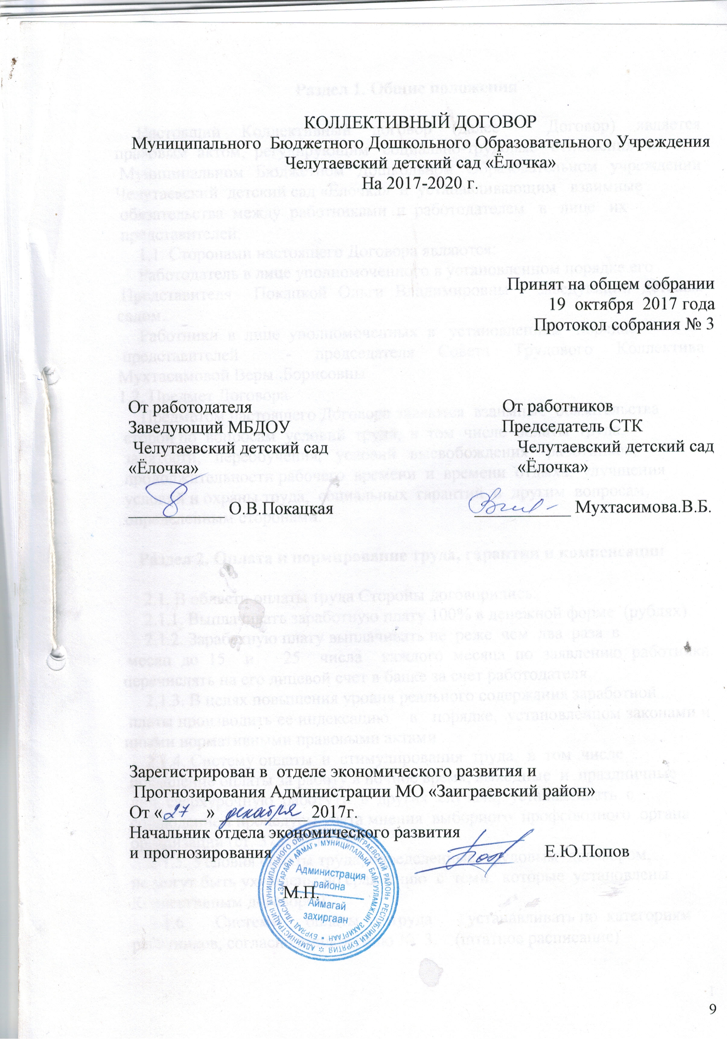

Раздел 1. Общие положения

Настоящий Коллективный договор (далее - Договор) является правовым актом, регулирующим социально-трудовые отношения в
Муниципальном Бюджетном Дошкольном Образовательном учреждении Челутаевский детский сад «Ёлочка» и устанавливающим взаимные
обязательства между работниками и работодателем в лице их
представителей.
1.1. Сторонами настоящего Договора являются:
Работодатель в лице уполномоченного в установленном порядке его
Представителя Покацкой Ольги Владимировны - заведующей детским садом.
Работники в лице уполномоченных в установленном порядке
представителей - председателя Совета Трудового Коллектива Мухтасимовой Веры Борисовны
1.2. Предмет Договора
Предметом настоящего Договора являются взаимные обязательства
cторон по вопросам условий труда, в том числе оплаты труда,
занятости, переобучения, условий высвобождения работников,
продолжительности рабочего времени и времени отдыха, улучшения
условий и охраны труда, социальных гарантий и другим вопросам,
определенным cторонами.

Раздел 2. Оплата и нормирование труда, гарантии и компенсации

2.1. В области оплаты труда Стороны договорились:
2.1.1. Выплачивать заработную плату 100% в денежной форме (рублях).
2.1.2. Заработную плату выплачивать не реже чем два раза в
месяц до 15 и 25 числа каждого месяца по заявлению работника перечислять на его лицевой счет в банке за счет работодателя.
2.1.3. В целях повышения уровня реального содержания заработной
платы производить ее индексацию в порядке, установленном законами и иными нормативными правовыми актами .
2.1.4. Систему оплаты и стимулирования труда, в том числе
повышение оплаты за работу в ночное время, выходные и праздничные
дни, сверхурочную работу и в других случаях, устанавливать с
соблюдением процедуры учета мнения выборного профсоюзного органа
организации (ст. 372 ТК РФ ).
2.1.5. Условия оплаты труда, определенные трудовым договором,
не могут быть ухудшены по сравнению с теми, которые установлены
Коллективным договором.
2.1.6. Систему оплаты труда устанавливать по категориям
работников, согласно приложению № 3. (штатное расписание)
2.1.7. При выполнении работ с вредными условиями труда к тарифным ставкам и должностным окладам работников производить доплаты в размере 12% процент тарифной ставки (оклада), согласно приложению
№ 4.
2.1.8. При совмещении профессий (должностей) или выполнении
обязанностей временно отсутствующих работников без освобождения от
своей основной работы производить доплаты исходя из тарифной ставки замещаемого работника.
2.1.9. За каждый час работы в ночное время производить доплату в размере 20% процентов тарифной ставки (оклада) за работу в нормальных условиях.
2.1.10.Установить систему материального поощрения ежемесячно по результатам труда из фонда оплаты труда (стимулирующая надбавка к зарплате) на основании Положения о стимулирующих надбавках. (Приложение № 10)
2.2. Гарантии и компенсации
2.2.1. Работникам, направленным на обучение работодателем или
поступившим самостоятельно в образовательные учреждения, имеющие
государственную аккредитацию, работодатель предоставляет
дополнительные отпуска с сохранением среднего заработка в случаях и
размерах, предусмотренных Трудовым кодексом Российской Федерации
(ст. 173-177).
2.2.2.. Стороны договорились, что при расторжении трудового
договора в связи с ликвидацией организации либо сокращением
численности или штата работников организации увольняемому работнику
выплачивается выходное пособие в соответствии со ст. 178 ТК РФ.

Раздел 3. Гарантии при возможном высвобождении, обеспечение
занятости

3.1. При принятии решения о сокращении численности или штата
работников и возможном расторжении трудовых договоров с работниками
работодатель в письменной форме сообщает об этом выборному
профсоюзному органу организации не позднее чем за 2 месяца до
начала проведения мероприятий.
В случае, если решение о сокращении численности или штата
работников организации может привести к массовому увольнению
работников - работодатель не позднее чем за три месяца до начала
проведения соответствующих мероприятий представляет органу службы
занятости и профсоюзному органу или иному представительному органу
работников информацию о возможном массовом увольнении.
3.2. Стороны обязуются совместно разрабатывать предложения по
обеспечению занятости и меры по социальной защите работников,
высвобождаемых в результате реорганизации, ликвидации организации,
сокращения объемов производства, при ухудшении
финансово-экономического положения организации. В случае проведения
процедур банкротства предложения по смягчению последствий
проведения этих процедур принимаются с учетом мнения Совета Трудового Коллектива.
3.3. При сокращении численности или штата работников
организации преимущественное право на оставление на работе, помимо
категорий, предусмотренных статьей 179 Трудового кодекса Российской
Федерации, при равной производительности труда может
предоставляться работникам:
- предпенсионного возраста (за 3 года до пенсии);
- проработавшим в организации более 25 лет.
3.4. При сокращении численности или штата не допускать
увольнения двух работников из одной семьи одновременно.
3.5. С целью использования внутрипроизводственных резервов для
сохранения рабочих мест работодатель с учетом производственных
условий и возможностей:
- ограничивает проведение сверхурочных работ, работ в выходные
и праздничные дни;
-приостанавливает прием новых работников;
- вводит режим неполного рабочего времени на срок до шести
месяцев в случае массового увольнения работников в связи с
изменением организационных или технологических условий труда;
- проводит другие мероприятия с целью предотвращения,
уменьшения или смягчения последствий массового высвобождения
работников.
3.6. Лицам, получившим уведомление об увольнении в связи с
ликвидацией организации, сокращением численности или штата
работников организации, предоставляется свободное от работы время
(не менее 4 часов в неделю) для поиска нового места работы
с сохранением среднего заработка (источник финансирования -
средства организации).
3.7. Работодатель содействует работнику, желающему повысить
квалификацию, пройти переобучение и приобрести другую профессию.

Раздел 4. Рабочее время и время отдыха

4.1. Режим рабочего времени в детском саду определяется Правилами внутреннего трудового распорядка и режимом работы, утвержденным работодателем. (Приложение № 1,11)
4.2.Продолжительность рабочего времени работников мужчин составляет 40 часов.
4.3.Продолжительность работников – педагогов – 36 часов в неделю.(ст. 333 ТК РФ)
4.4.Для остального персонала детского сада – 36 часов в неделю.
4.3.Перерывы для отдыха и питания предоставлять работникам в соответствии с режимом работы (приложение11)
4.5. Воспитателям детского сада в связи со специальным графиком работы разрешается питаться в группе вместе с детьми ( плата за питания производится на основании меню – выписки исходя из детских норм питания)
4.6.Общими выходными днями считать субботу и воскресенье.
4.7.Ежегодные дополнительные отпуска предоставлять работникам детского сада в соответствии со ст.116 ТК РФ.
4.8. Предоставлять работникам отпуска без сохранения заработной
платы по семейным обстоятельствам и другим уважительным причинам на
срок по соглашению между работником и работодателем.
4.9. Режим рабочего времени и времени отдыха конкретизируется
в правилах внутреннего трудового распорядка, графиках сменности,
графиках отпусков.

Раздел 5. Охрана труда

5.1. Работодатель в соответствии с действующим
законодательством и нормативными правовыми актами по охране труда
обязуется:
5.1.1. Выполнить в установленные сроки комплекс
организационных, технических и экологических мероприятий,
предусмотренных соглашением по охране труда, согласно приложению
5.1.2. Финансирование мероприятий по улучшению условий и охраны
труда в организации осуществлять в размере не менее 0,7% суммы эксплуатационных расходов.
5.1.3. Провести специальную оценку рабочих мест по условиям труда.
5.1.4. Обеспечить информирование работников об условиях и охране труда на рабочих местах по условиям труда в организации.
5.1.5. Для всех поступающих на работу лиц проводить инструктаж
по охране труда, организовывать обучение безопасным методам и
приемам выполнения работ и оказания первой помощи пострадавшим.
5.1.6. Обеспечивать обучение лиц, поступающих на работу с
вредными условиями труда, безопасным методам и приемам выполнения работ со стажировкой на рабочем месте и сдачей
экзаменов и проводить их периодическое обучение по охране труда и
проверку знаний требований охраны труда в период работы.
5.1.7. Осуществлять контроль за состоянием условий и охраны
труда на рабочих местах, а также за правильностью применения
работниками средств индивидуальной и коллективной защиты.
5.1.8. Выдавать своевременно и бесплатно работникам специальную
одежду, обувь и другие средства индивидуальной защиты в
соответствии с установленными нормами по перечню профессий и
должностей согласно Приложению № 4,5. В случае, когда работодатель не обеспечил работника спецодеждой и спецобувью и по соглашению сторон работник приобрел ее сам, работодатель возмещает ее стоимость.
5.1.9.Обеспечить условия и охрану труда женщин, в том числе:
-ограничить применение труда женщин на работах в ночное время;
-выделить рабочие места исключительно для труда беременных женщин, нуждающихся в переводе на легкую работу.
-выполнять мероприятия по внедрению новых норм предельно допустимых нагрузок для женщин
труда в подразделениях и за выполнением соглашения по охране труда.
5.1.10. Обеспечить условия труда молодежи:
-исключить использование труда лиц в возрасте до 18 лет на тяжелых физических работах;
-по просьбе лиц, обучающихся без отрыва от производства установить индивидуальный режим работы.
5.1.11. Организовать контроль за состоянием условий и охраны труда в подразделениях и за выполнением соглашения по охране труда.
5.2. Работники обязуются соблюдать предусмотренные
законодательными и иными нормативными правовыми актами требования в
области охраны труда, в том числе:
- правильно применять средства индивидуальной и коллективной
защиты;
- проходить обучение безопасным методам и приемам выполнения
работ по охране труда;
- немедленно извещать своего руководителя или замещающего его
лица о любой ситуации, угрожающей жизни и здоровью людей;
- проходить обязательные предварительные и периодические
медицинские обследования.
5.3. В организации создается и действует на паритетных началах
комиссия по охране труда из представителей работодателя и
выборного Совета трудового коллектива или иного уполномоченного работниками представительного органа в количестве 3 человек.

Раздел 6. Социальные льготы и гарантии.

6.1.Работодатель обеспечивает права работников на обязательное социальное страхование (ст.2 ТК РФ) и осуществляет обязательное социальное страхование работников в порядке, установленном федеральными законами.
6.2.Обеспечивает обязательное медицинское страхование работников с выдачей в недельный срок после устройства полисов по медицинскому страхованию.
6.3.Работодатель совместно с Советом Трудового коллектива организует проведение праздничных мероприятий, смотров конкурсов, чествование юбиляров, Новогодней елки и обеспечение новогодними подарками всех работников детского сада. Подарки приобретаются за счет средств СТК

Раздел 7. Гарантии деятельности общественной организации

Работодатель обязуется:
7.1. Безвозмездно предоставить общественной организации детского сада – СТК оборудованное, отапливаемое, электрифицированное помещение.
7.2. Предоставлять в установленном законодательством порядке председателю СТК информацию о деятельности организации для
ведения переговоров и осуществления контроля за соблюдением
Коллективного договора.
7.4. Предоставлять СТК возможность проведения собраний, конференций, заседаний без нарушения нормальной деятельности организации. Выделять для этой цели помещение в
согласованных порядке и сроки.

Раздел 8. Заключительные положения

8.1. Изменения и дополнения Договора в течение срока его
действия принимаются только по взаимному согласию Сторон в порядке,
установленном для его заключения.
8.2. В случае выполнения работодателем обязательств,
возложенных на него Договором, работники обязуются не прибегать к
разрешению коллективного трудового спора путем организации и
проведения забастовок.
8.3. Контроль за выполнением Договора осуществляют Стороны,
подписавшие его, в согласованных порядке, формах и сроках.
8.4. Стороны, виновные в нарушении или невыполнении
обязательств, предусмотренных Договором, несут ответственность в
соответствии с действующим законодательством.
8.5. Работодатель в установленном законами и иными нормативными
правовыми актами порядке обязуется ежегодно информировать
представительный орган работников о финансово-экономическом
положении организации, основных направлениях производственной
деятельности, перспективах развития, важнейших организационных и
других изменениях.
8.6. Подписанный сторонами Договор с приложениями в семидневный
срок работодатель направляет на уведомительную регистрацию в
соответствующий орган по труду.
8.7. Действие настоящего Договора распространяется на всех
работников организации (ее филиала, представительства и иного
обособленного структурного подразделения).
8.8. При приеме на работу работодатель или его представитель
обязан ознакомить работника с настоящим Договором.
8.9. Настоящий Договор заключен сроком на 3 года и вступает в силу со дня подписания его Сторонами .

ПРИЛОЖЕНИЯ К КОЛЛЕКТИВНОМУ ДОГОВОРУ.

- Правила внутреннего трудового распорядка.
- План мероприятий по охране труда
- Штатное расписание по детскому саду на 2017 год
- Перечень работ с вредными условиями труда, при которых работники детского сада имеют право на доплату за условия труда (приложение № 4).
- Перечень профессий и должностей, на которых работники обеспечиваются бесплатной спецодеждой, спецобувью и другими средствами индивидуальной защиты (приложение №5).
- График очередности предоставления отпусков на 2017 год.
- Норматив рабочего времени (приложение №7).
- Список педагогических работников детского сада, имеющих право на льготную пенсию (приложение №8).
- Список работников детского сада (приложение №9).
- Положение о распределении стимулирующей части фонда оплаты труда.
- Режим работы персонала МБДОУ Челутаевский детский сад «Ёлочка»

